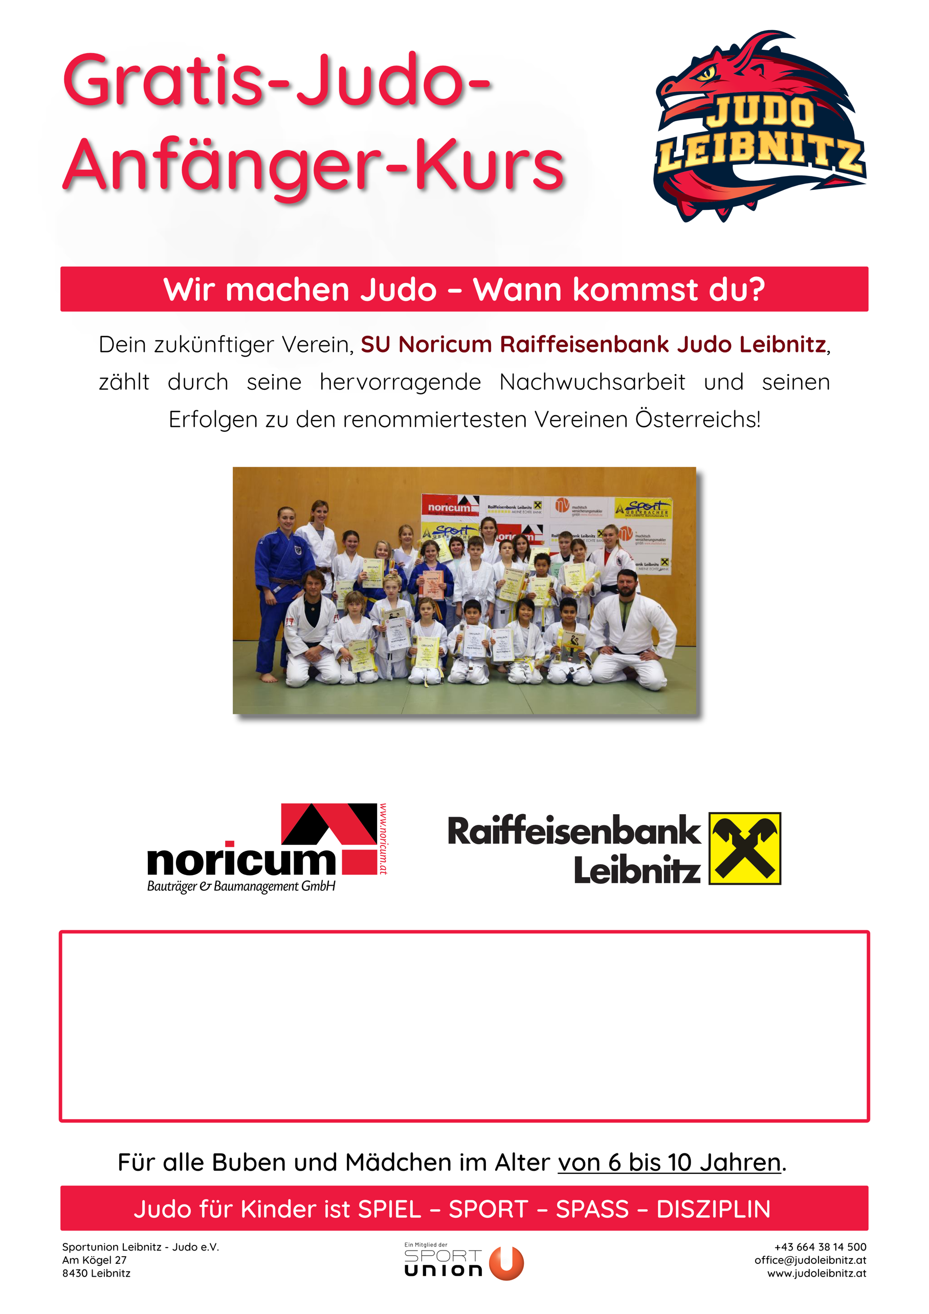

**Unsere Sponsoren bezahlen DEINEN Anfängerkurs!!!**

Wann: Jeden Montag von **16:30 – 17:20 Uhr**

Von: **26. September** bis **19. Dezember 2022**

Wo: im **Dojo**-Trainingsraum des **JUFA Leibnitz**, Klostergasse 37

**Wir bitten um Voranmeldung unter**

**0664 / 38 14 500 oder norbert.wiesner@judoleibnitz.at**